Especificación de Diseño de Software (SDS)

1. Introducción
Objetivo:
El propósito de este documento es describir la arquitectura y diseño del Sistema de Encomiendas, definiendo los componentes, interacciones y responsabilidades funcionales que permitirán su implementación. El sistema busca digitalizar y optimizar los procesos de gestión de envíos, desde la recepción de solicitudes hasta la entrega final, garantizando trazabilidad, seguridad y eficiencia en la comunicación entre usuarios, conductores, gestores, funcionarios y sistemas externos.

Alcance:
El diseño incluye los procesos de:
- Registro de clientes y solicitudes de envío.
- Generación y envío de guías.
- Gestión del reparto de camiones y asignación de conductores.
- Actualización y consulta del estado de los envíos.
- Confirmación de entrega.
- Generación de reportes y análisis de datos.
- Integración con sistemas externos (ERP Institucional y Pasarela de Pagos).
Quedan fuera del alcance:
- La gestión física del transporte y logística en carretera.
- La infraestructura de hardware para operaciones de campo (ejemplo: dispositivos GPS, sensores de camión).
- Procesos administrativos internos del ERP que no estén relacionados con envíos.

Definiciones y Abreviaturas:
Sistema de Encomiendas: Software que administra el ciclo de vida de los envíos.
- ERP: Enterprise Resource Planning, sistema empresarial utilizado para procesos administrativos.
- Pasarela de Pagos: Servicio externo encargado de procesar transacciones electrónicas.
- Guía: Documento digital que respalda y certifica el registro de un envío.
- Usuario: Cliente que solicita un servicio de encomienda.
- Destinatario: Persona que recibe un envío.
- Conductor: Responsable de transportar y actualizar el estado de los envíos.
- Gestor: Encargado de la planificación logística de camiones y rutas.
- Funcionario: Responsable de generar y validar documentos del envío.
- Analista: Usuario encargado de consultar estadísticas y reportes.

2. Generalidades del Proyecto
Problema a Resolver:
Actualmente, la gestión de encomiendas en la institución presenta dificultades debido al manejo manual de procesos como el registro de envíos, la generación de guías y la actualización del estado de los pedidos. Esto genera demoras, errores de trazabilidad, falta de comunicación en tiempo real y poca capacidad de análisis para la toma de decisiones.
El software busca resolver estos problemas mediante un sistema digital centralizado que integre clientes, conductores, gestores, funcionarios y sistemas externos.
- Principales Retos de Diseño:
Diseñar una arquitectura escalable que soporte el crecimiento en la cantidad de solicitudes de envío.
- Garantizar seguridad en las transacciones electrónicas y en la comunicación entre actores.
- Definir un modelo de datos flexible que permita trazabilidad completa de los envíos.
- Integrar de manera eficiente con sistemas externos (ERP y pasarela de pagos).
- Mantener la experiencia de usuario simple y fluida, tanto en aplicaciones móviles como web.
- Permitir operación en tiempo real, con sincronización confiable entre dispositivos y servidores.
Análisis del Diseño Conceptual Inicial (Estrategia):
Se plantea una arquitectura orientada a servicios (SOA) basada en microservicios desplegados en la nube, con un modelo Cliente-Servidor.
- Los clientes (usuarios, gestores, conductores y funcionarios) accederán a través de aplicaciones móviles y web.
- Los servicios backend estarán organizados por dominios: gestión de usuarios, gestión de envíos, logística, pagos y reportes.
- La información se almacenará en una base de datos relacional para mantener integridad, complementada con mecanismos de cache para consultas rápidas.
- La integración con sistemas externos se hará mediante APIs RESTful seguras (OAuth 2.0, JWT).

Estándares de Diseño:
Lenguaje y framework backend: Java con JAX-RS y/o Spring Boot.
Frontend web: React con Material UI.
Móvil: Android con Kotlin.
Bases de datos: PostgreSQL (principal) + Redis (cache).

Normas de calidad:
- Principios SOLID.
- Convenciones de nombrado UML para diagramas.
- Patrones de diseño: MVC, DAO, Observer, Singleton (donde aplique).
- Estándares de seguridad OWASP.

3. Arquitectura de Software
Estilo de Arquitectura:
Cliente-Servidor con enfoque en Microservicios, apoyado en MVC para la capa de presentación.

Vistas de Arquitectura
Vista de Contexto:
- Entradas: solicitudes de envío, registros de clientes, pagos, actualizaciones de estado.
- Salidas: guías digitales, notificaciones de estado, reportes, confirmaciones de pago.
- Interacciones externas: ERP institucional, pasarela de pagos.
- Usuarios: cliente, destinatario, conductor, gestor, funcionario, analista.
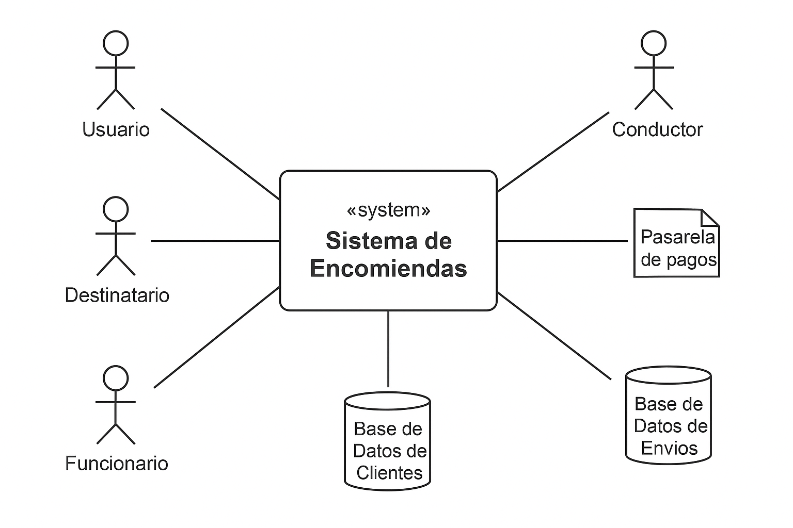

Vista Funcional:
Módulo de Usuarios: registro, autenticación, roles.
- Módulo de Envíos: creación de guías, asignación de conductores, actualización de estados.
- Módulo de Logística: planificación de rutas, gestión de camiones.
- Módulo de Pagos: integración con pasarela.
- Módulo de Reportes: análisis y estadísticas.
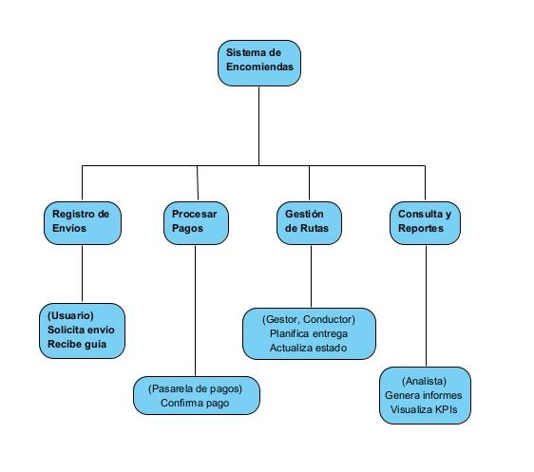

Vista de Información:
Modelo estático:
- Entidades principales: Usuario, Cliente, Conductor, Envío, Guía, Pago, Reporte.
Flujos de datos:
- Cliente → Solicitud de envío → Generación de guía → Asignación de conductor → Actualización de estado → Entrega confirmada → Reporte.

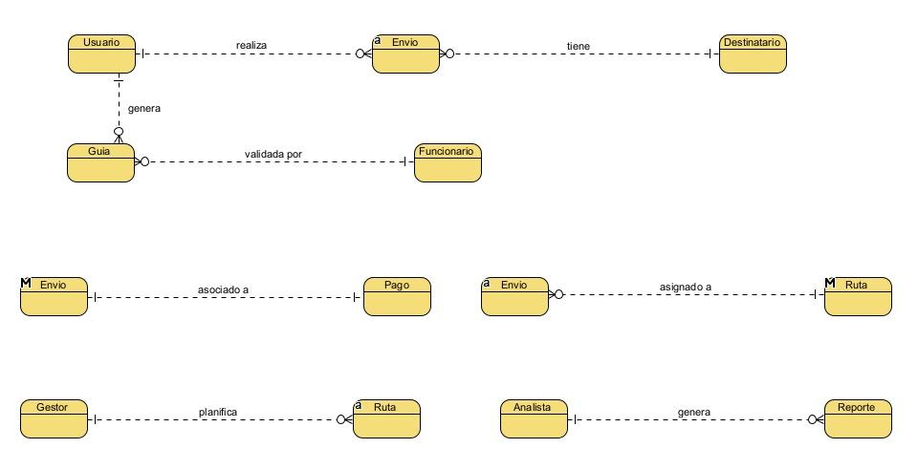

Vista de Despliegue:

- Servidor de Aplicaciones: despliegue en contenedores Docker orquestados con Kubernetes.
- Base de Datos: PostgreSQL en servidor dedicado.
- Clientes: aplicaciones móviles (Android), aplicaciones web (React).
- Integraciones externas: ERP (SOAP/REST), Pasarela de pagos (REST).
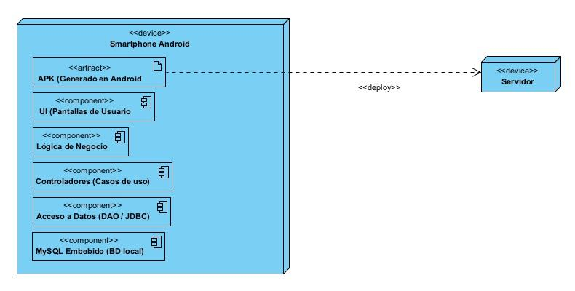

Vista de Desarrollo:
- Orden de construcción:
- Base de datos y modelo de datos.
- Backend (APIs REST).
- Frontend Web y Móvil.
- Integraciones externas.
- Reportes y analítica.

Vista de Concurrencia:
- Varias solicitudes de clientes pueden procesarse en paralelo mediante hilos y balanceadores de carga.
- Los conductores pueden actualizar estados de manera simultánea sin bloqueos, gracias a transacciones concurrentes en la base de datos.
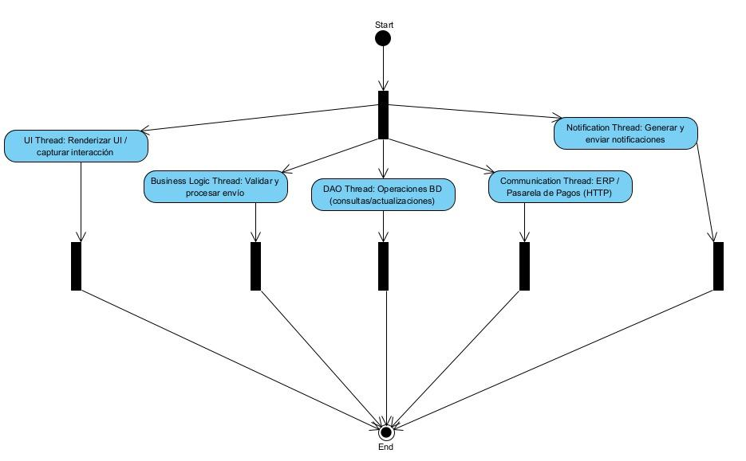
Vista Operacional:
- Respaldos automáticos de base de datos.
- Monitoreo de logs y métricas con herramientas como Prometheus + Grafana.
- Actualizaciones continuas con CI/CD (Jenkins, GitHub Actions).
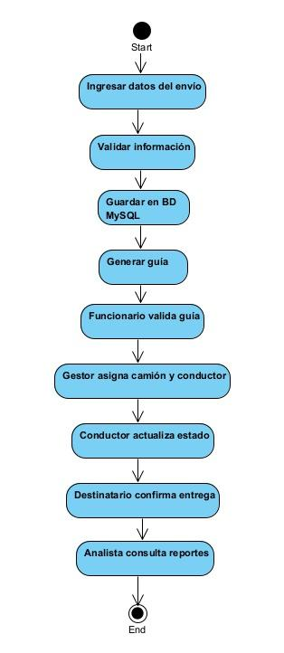

Decisiones de Arquitectura (Ciclo 29):
- Uso de APIs REST para comunicación entre módulos.
- Adopción de microservicios para escalabilidad.
- Base de datos relacional para consistencia, complementada con cache en memoria.
- Autenticación centralizada con JWT/OAuth 2.0.
- Despliegue en contenedores Docker con Kubernetes para escalabilidad y portabilidad.

4. Diseño Detallado de Software
Modelo Detallado de Clases:
Clase Usuario
- Atributos: id, nombre, correo, contraseña, rol.
- Métodos: registrar(), autenticar(), actualizarPerfil().
Clase Envío
- Atributos: id, origen, destino, fechaRegistro, estado, clienteId, conductorId.
- Métodos: crearGuía(), asignarConductor(), actualizarEstado(), confirmarEntrega().
Clase Pago
- Atributos: id, envíoId, monto, fecha, estado, pasarelaId.
- Métodos: procesarPago(), verificarEstado().

Modelo de Interfaces:
Pantallas:
- Registro/Login de usuario.
- Panel de cliente (crear solicitud, consultar estado).
- Panel de conductor (ver asignaciones, actualizar estado).
- Panel de funcionario (validar y generar guías).
- Panel de gestor (planificación logística).
- Panel de analista (reportes).
APIs (ejemplos REST):
- POST /usuarios (crear usuario).
- POST /envios (crear envío).
- PUT /envios/{id}/estado (actualizar estado).
- POST /pagos (procesar pago).
- GET /reportes (consultar estadísticas).

Modelo de Datos (EJB o equivalente):
Entidades:
- Cliente (idCliente, nombre, correo, teléfono).
- Conductor (idConductor, nombre, licencia, camión).
- Envío (idEnvio, origen, destino, estado, fechaRegistro, idCliente, idConductor).
- Pago (idPago, idEnvio, monto, estado, fecha).
- Guía (idGuia, idEnvio, fecha, códigoQR).
Relaciones:
- Cliente 1..* → Envío.
- Envío 1..1 → Guía.
- Envío 1..1 → Pago.
- Conductor 1..* → Envío.

5. Diagrama de Calidad
